100 lat HARIBO – trwa wielka jubileuszowa loteria!
Kup dowolny produkt HARIBO i graj o atrakcyjne nagrody
Marka HARIBO obchodzi w tym roku 100-lecie istnienia. Z okazji urodzin HARIBO organizuje wyjątkową loterię i zaprasza wszystkich fanów żelek do wspólnego świętowania!
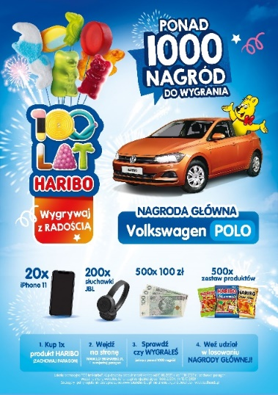
Urodzinowa loteria HARIBO

Do dnia 11 października trwa loteria HARIBO „Wygrywaj z radością”, w której do wygrania są fantastyczne nagrody:
20 x iPhone 11 64GB
200 x słuchawki JBL Tune
500 x nagroda pieniężna o wartości 100 zł
500 x zestaw słodyczy HARIBO
oraz nagroda główna – samochód osobowy Volkswagen Polo!
Łącznie w puli znalazło się ponad 1000 nagród o łącznej wartości blisko 240 tysięcy złotych.

Aby wziąć udział w loterii, należy zakupić w czasie trwania promocji dowolny produkt HARIBO, zachować paragon i zarejestrować udział na stronie loterii: www.loteriaharibo.pl.
Loteria trwa do 11.10. 2020 roku i biorą w niej udział wszystkie produkty HARIBO.
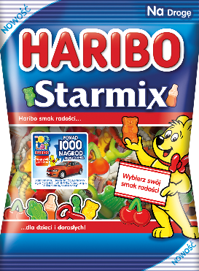
HARIBO Starmix – wybierz swój ulubiony smak radości!

Nowość HARIBO Starmix to unikalna kompozycja 6 rodzajów żelek w jednym opakowaniu! To idealne połączenie najbardziej lubianych żelek w taki sposób, że jedna paczka zaspokaja różne gusta i daje możliwość wyboru spośród wielu wariantów. Starmix to doskonały sposób na dzielenie się radością z bliskimi – każdy znajdzie coś dla siebie w tej wyjątkowej kompozycji różnorodnych smaków i kształtów żelek.

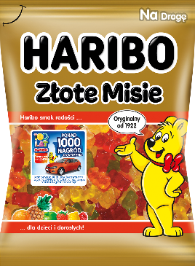
Złote Misie – klasyka żelek
Złote Misie to najbardziej rozpoznawalny produkt HARIBO. Te różnokolorowe żelki w 6 smakach z roku na rok cieszą się coraz większą popularnością. Złote Misie HARIBO od lat postrzegane są jako synonim żelek. Uwielbiają je zarówno dzieci, jak i dorośli!
Produkty HARIBO to idealny sposób na drobną przekąskę i małą przyjemność w ciągu dnia.
Bo HARIBO to smak radości dla dzieci i dorosłych!

